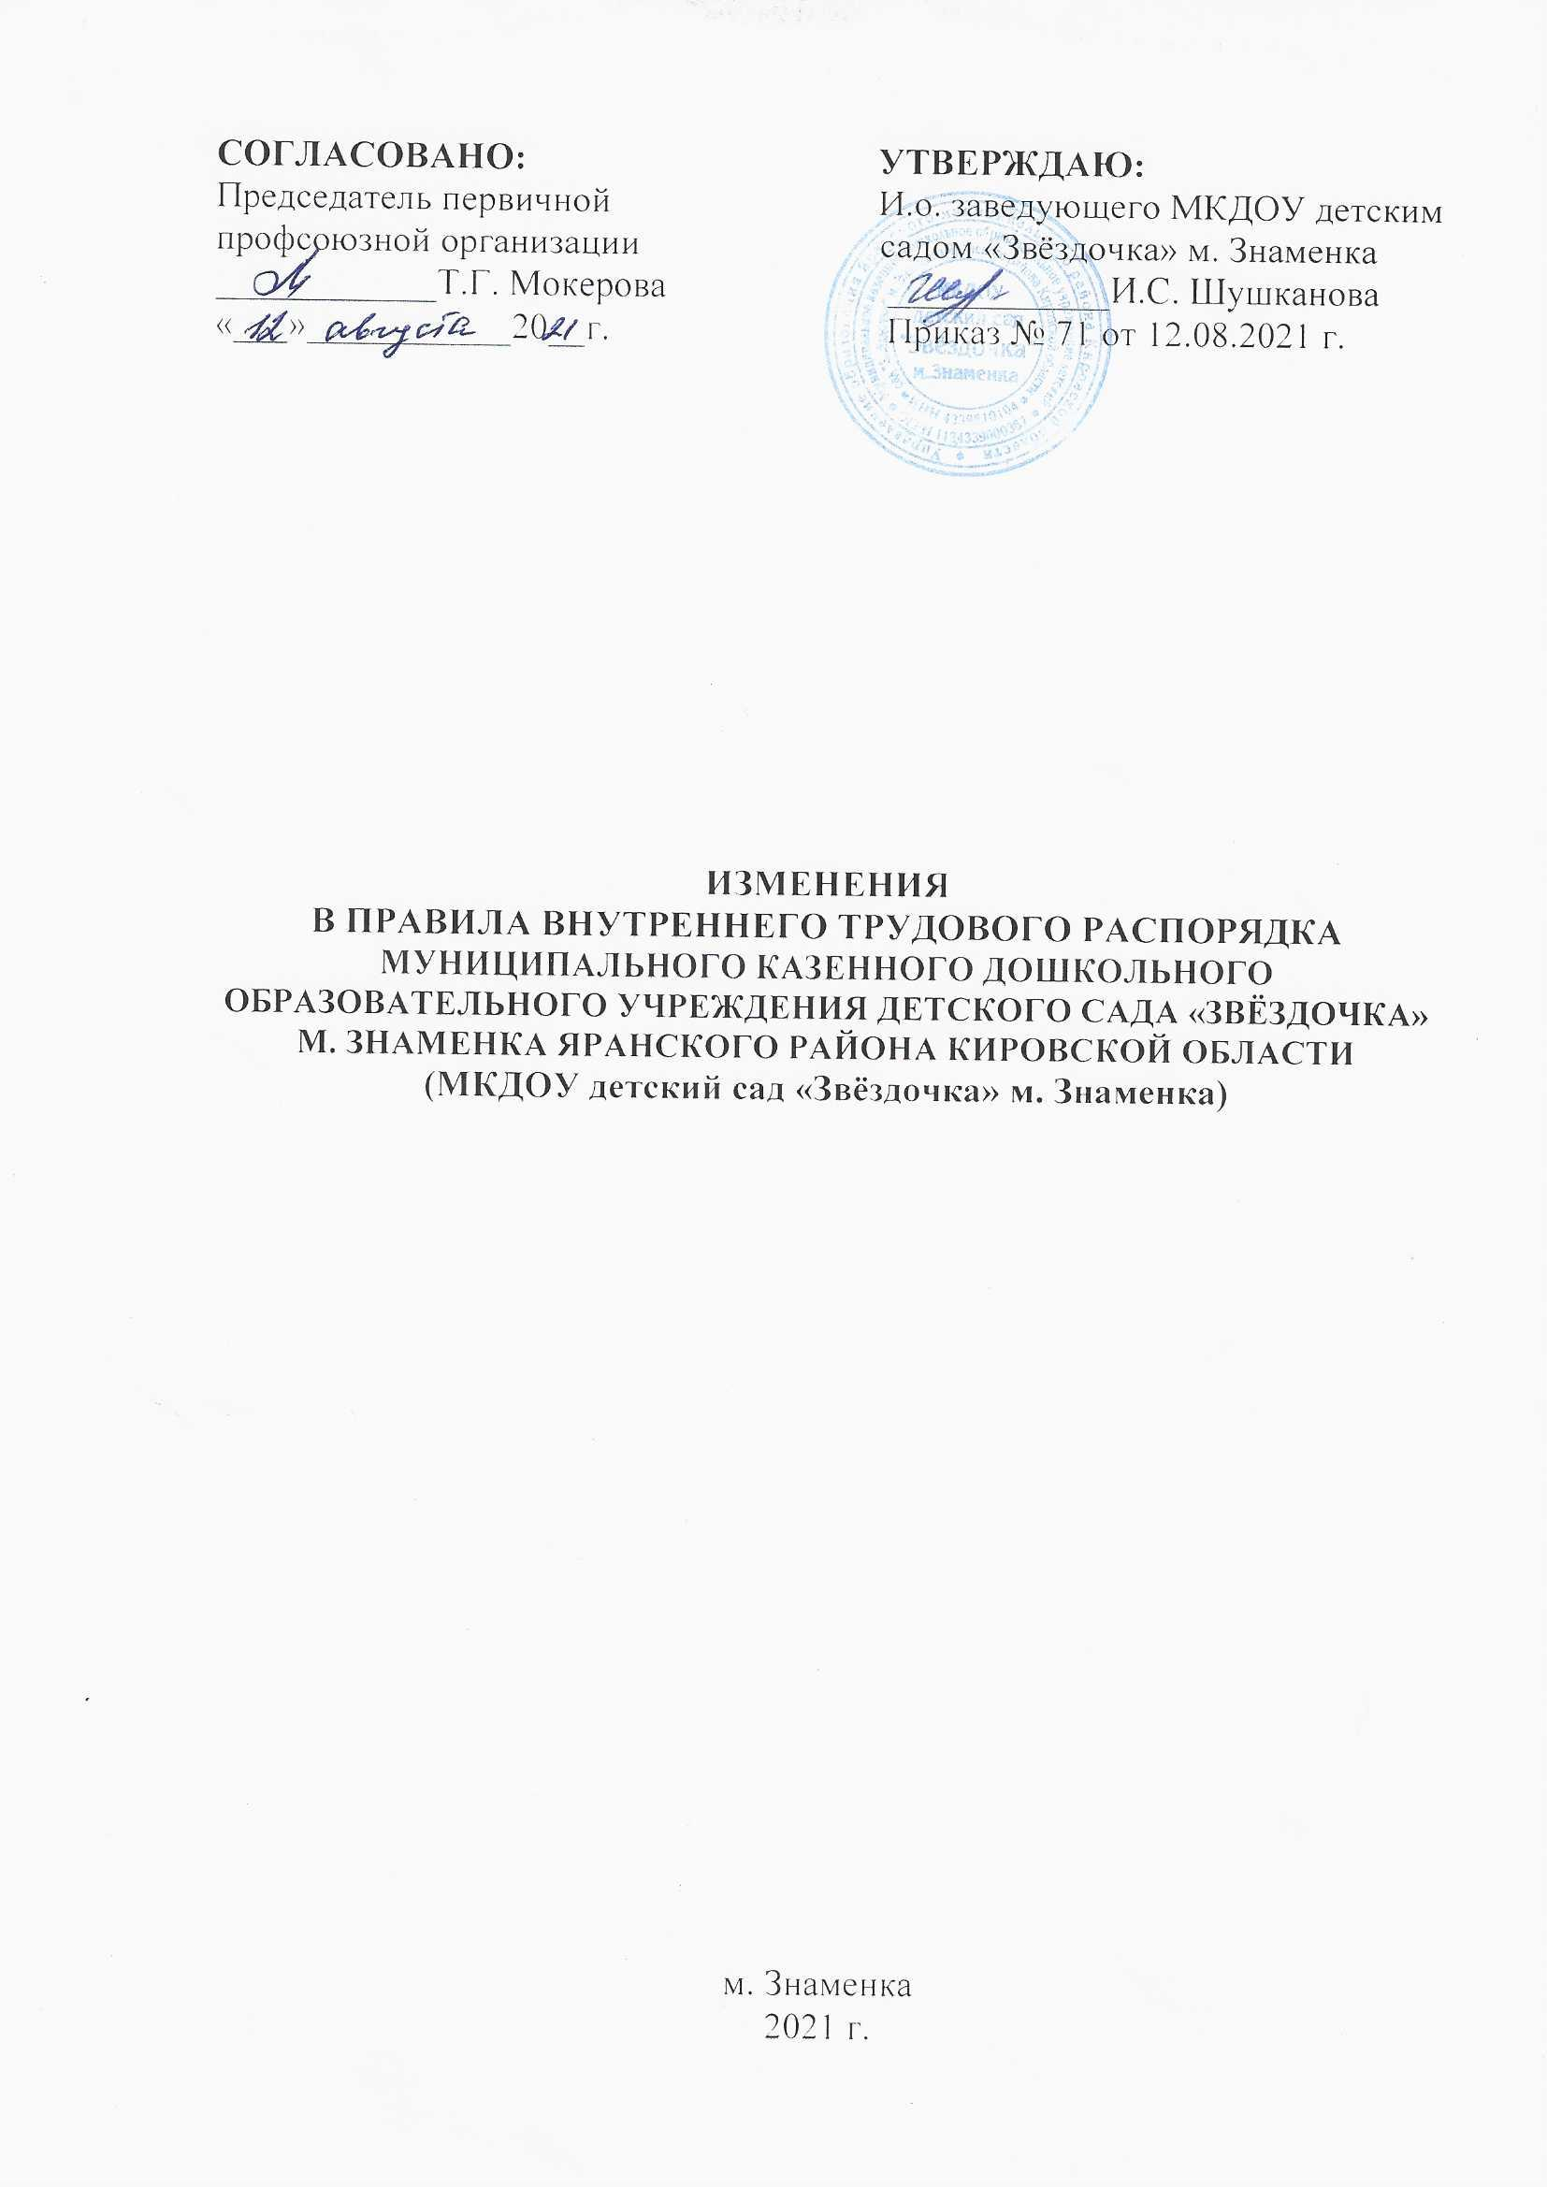
Изменения в Правила внутреннего трудового распорядка МКДОУ детский сад «Звёздочка» м. Знаменка Яранского района Кировской области, утвержденные приказом и.о. заведующего от 14/1 от 31.01.2020 г:

1. Раздел 6 «Время отдыха» дополнить пунктом следующего содержания:
6.7. Работникам, имеющим трех и более детей в возрасте до восемнадцати лет, ежегодный оплачиваемый отпуск предоставляется по их желанию в удобное для них время до достижения младшим из детей возраста четырнадцати лет.

_________________

